Матурская сельская библиотека, филиал № 23 МБУК «ТМБС»

Страницы истории села
Матур

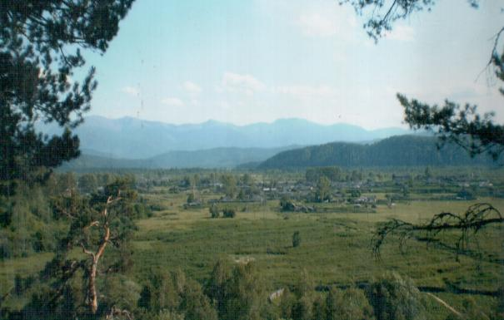

Матур, 2019

Первые жители
Свое имя село получило от названия реки. Река Матур (Мадыр) переводится как Геройская.¹
Первые письменные упоминания о людях, кочующих по реке Матур, относится к 1616-1617 году. Это были кочевники из Табанского аймака Алтырского улуса. Русский посол к Алтын – хану В. Тюменец сообщал, что живут они по лесам меж гор, переходят, где кому место полюбится, шубы носят оленьи и козьи, кормятся зверем. Прародиной табанов считались земли по рекам Табан – чул, в районе устья реки Матур.²
Штыгашев Иван Матвеевич, в автобиографической повести «Поступление в училище», писал: «Кочуя по верховьям реки Мрасса, дедушка мой в начале нынешнего столетия, с другими кочевниками разных волостей поселился на реке Матуре, вместе с коренными обитателями этой местности» Повесть И.М. Штыгашева - источник многих бытовых подробностей истории села: Так, в 1879 году в пятнадцати дворовом Матуре свирепствовала холера, и в семье Штыгашевых из десяти человек осталось пятеро; Раз в три года жители приносили Ульгеню (верховное языческое божество) немалые жертвы лапшой, мясом и брагой (более 100 ведер). Гуляние продолжалось три – четыре дня, несмотря на своих голодающих детей; Ежегодно купцы Западной Сибири гнали через Матур крупнорогатый скот в Восточную Сибирь. Дорога шла по реке Матур.³
Официально, годом основания села считается 1825, но поселение не сразу приобрело название Матур. Так, согласно переписи 1897 года, на реке Матур записан не кочевавший шорский аал Тазлашев состоявший из 39 хозяйств. В примечании указано, что аал назван по имени Тазлаша Штыгашева, основателя села.⁴
К концу 19 века переехали в Матур Тартыгашевы вместе со Штыгашевыми они жили на левой стороне Матура. А на правой стороне реки поселились Кызынгашевы, Шултрековы, Кужаковы, Токпешевы, Якушевы.
Приехавшие шорцы жили охотой, рыбалкой, собирали ягоды и кедровые орехи. Держали крупнорогатый скот, лошадей, возделывали зерновые.⁵
Период просвещения и культурного развития села связан с именем Ивана Матвеевича Штыгашева (1861 -1915) священника – просветителя, первого учителя. Родился Иван Матвеевич в улусе Матур и в 16 лет ушел учиться в ближайшую (300км) миссионерскую школу Кузедеева. Закончив её, был направлен для продолжения учебы в Улалу, в училище Алтайской духовой миссии. Будучи учащимся, на каникулах, организовал строительство часовни в Матуре. В 1880 году часовня была построена и освящена, протоиереем В.И. Вербицким, так появилось первое богослужебное здание села.
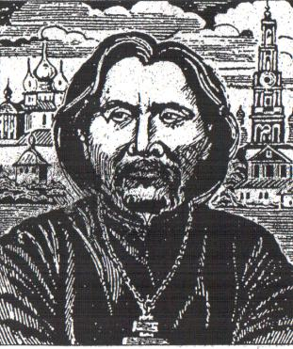
И.М. Штыгашев
Окончив училище в Улале, Иван Штыгашев направлен в Казанскую учительскую семинарию, по окончании которой вернулся на родину, начав строительство первой в Матуре школы. Школа была построена в 1885 году на средства таштыпского купца Д.И. Иванова. Содержалась и ремонтировалась школа за счет Алтайской Духовной миссии. Школа была одно классная и предусматривала трех или четырехгодичное обучение со строгой системой экзаменов. Преподавание велось на русском и родном -шорском языке. Впоследствии выпускники Матурской церковно-приходской школы Петр Иванович Штыгашев и Ананий Тимофеевич Казанаков вошли в число первых авторов учебников для национальных школ советской Хакасии, Петр Тарасович Штыгашев стал одним из основателей национальной поэзии Хакасии и Горной Шории.⁶
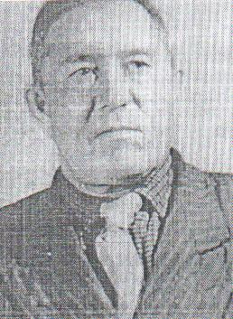
П.И. Штыгашев
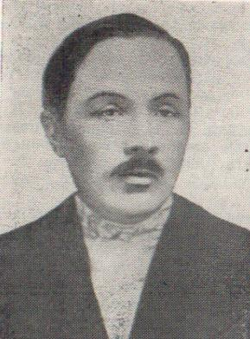
А.Т. Казанаков
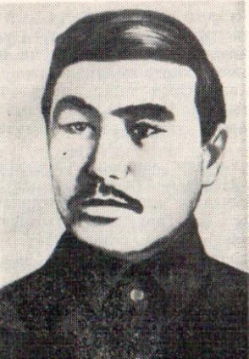
П.Т. Штыгашев
В 1888 году, стараниями Ивана Матвеевича Штыгашева, построен первый, небольшой, храм во имя Дмитрия Солоунского.
Матурский церковный приход Алтайской духовной миссии
1905 год. Матур становится центром образованного Матурского церковного прихода Алтайской духовной миссии, самый отдаленный стан входил в Кузнецкий уезд Томской губернии. В состав прихода входили шорские улусы: Тлачек, Балахташ, Кульчек, Кулган, Анжуль и 11 сагайских улусов.
Духовная миссия содержала 3 школы: церковно – приходскую школу и школу при женской общине в Матуре, школу грамоты в Тлачике. Обучение велось на родном языке.
В июне 1909 года был построен новый, больший по размеру храм, но в октябре он сгорел из-за неисправности печной трубы. Петербургский купец, М.Д. Усов прочитав, в «Православном Благовестнике» о сгоревшей новой церкви и о последовавшей с горя, болезни священника, восстановил сгоревший храм в Матуре. В 1912 году храм был построен и освящен во имя Святой Живоначальной Троицы, службы в котором, продолжались до 1935 года.
Согласно данным 1911 года, в улусе Матурском, Кийской кочевой инородной волости, Кузнецкого уезда, Томской губернии, зарегистрировано 12 дворов.⁷
Основанная в 1911 году Иверская женская община, освящена в 1913 году Мефодием, епископом Томским и Алтайским. Община арендовала 32 десятины земли под выпас скота, покосы и пашню. Здания в общине были деревянные: монастырский храм во имя сошествия Святого Духа, келейный корпус, трапезная, дом для школы, помещение для священника, два хлебных амбара, баня, изба для рабочих на скотном дворе. В 1916 году монастырская община достигла своего расцвета, она состояла из 27 сестер обители и монахини.⁸
До 1917 года в Матурском отделении Алтайской духовной миссии служили:⁹
Миссионеры:
- Штыгашев Иван Матвеевич (1905 г. - 1915 г.).
- Тербесев Андрей Михайлович (1915 г. - 1916 г.).
- Пионий, иероманах (1916 г. – 1917 г.).
- Шулбаев Константин Андреевич (1917 г, до ноября).
Священники:
- Селеков Николай Васильевич (1913 – 1915год).
- Тербесев Андрей Михайлович (1915 – 1917 год).
Псаломщики:
- Штыгашев Николай Самсонович (1905-1910 год)
- Штыгашев Михаил Иванович (1910 – 1916 год)
Сотрудники:
- Штыгашев Назарий Самсонович
- Штыгашев Петр Тарасович.
По данным переписи 1917 года количество хозяйств в селе увеличилось до 45, из них 5 были русскими.
Среди первых русских семей, приехавших на Матур стали Шаховы, Летягины, Крупкины, Башкирцевы.¹⁰
Начало советской власти
К началу советской власти население села составляло 217 человек, число хозяйств - 51, крупнорогатого скота содержалось 211 голов.
Созданный в 1924 году Матурский сельсовет вошел в состав Таштыпского района. В первом протоколе созданного сельсовета от 10 ноября 1924 года выносились вопросы о ночных хулиганствах и незаконном роспуске скота по улицам села. Было принято решение: «ночные хулиганства пресечь в корне, а граждан, распускавших скот штрафовать. Председатель сельсовета Башкирцев, секретарь Тимошина».¹¹
В первый состав народных заседателей, от 3 октября 1924 года, вошли¹¹:
- Бельский Федор
- Федянин Иван
- Штыгашев Петр
- Коробченко Иван
- Болотов Савелий
- Казанаков Ермолай
- Кречетов Кондратий
- Чусова Анна
- Кокорина Клавдия
Школы алтайской духовной миссии были закрыты. Создавались новые - советские школы: «1925 год. Население Матура – 524, количество педагогов – 1, количество учащихся – 45, класс-комплект – 1». В школе не хватало учебников: «из Требования для Матурской школы 1 ступени для учебного года 1925 – 1926 годов: Букварей - 50, Задачников – 50, Грамматик - 70, Природоведений – 15». ¹¹
В 1925 году в Матуре открылись лесозаготовки. В 1928 начал работу лесозаготовительный пункт от Таштыпского леспромхоза. В село на заработки стали приезжать рабочие с семьями со всей страны. В 1933 году приехала семья Савелия Федоровича Казанцева, один из старших сыновей которого, Иван Савельевич, участник первой мировой войны, старший унтер – офицер, полный Георгиевский кавалер. Работал на лесозаготовках, затем в лесничестве, похоронен в Матуре.¹²
Согласно «Поименному списку плательщиков единого сельскохозяйственного налога на 1928 - 1929 год» в Матуре – 129 плательщиков, Тлачеке – 40, Балахташе – 20, Тамалыке – 111, всего по сельсовету – 300. Основными средствами заработка были лесозаготовки, охота, рыбалка.
Из материалов газеты «Таштыпский колхозник» за 1938 год список передовиков – стахановцев Матурского лесозаготовительного участка¹³:
Горбунов Василий, Неверов Григорий, Кабоскин Егор, Токмашов Тимофей, Боярский Михаил, Боярский Матвей, Дьяченко Захар, Неудашев Иван, Зорин М., Мелехин.
Как по всей стране и в Матуре начались гонения за веру православную. На основе обширного реквизированного хозяйства Иверской женской общины была создана коммуна «Красная речка», но хозяйство не «клеилось», не хватало продуктов питания, был продан лучший скот, задолженность сельхоз банку росла. В итоге трудовая коммуна распалась.
В 1926 году закрыта Иверская женская община. Монахини вместе со священником отцом Амфилохием (Скворцовым) арестованы в 1931 году. Монахини высланы на 5 лет, священник приговорен к тюремному заключению за создание нелегального монастыря и за то, что местные крестьяне «под воздействием религиозной агитации» отказались вступать в колхозы, выполнять задания по лесозаготовкам и сенозаготовкам. На допросе отец Амфилохий заявил: «В предъявленном мне обвинении виновным себя не признаю. Объясняю, что агитации не проводил, но не отрицаю, что выражаю не сочувствие к советской власти». Без предъявления доказательств вины священник был расстрелян в 1937 году.¹⁴
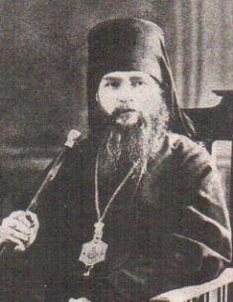
Отец Амфилохий
«Службы в Матурском Троицком храме велись до 1935 года. Когда стали разрушать церковь не могли найти желающих сбросить купола с крестами. Нашелся молодой парень по имени Петр. После разрушения храма, на следующий день, он заболел. Через три дня умер в районной больнице».¹⁵
Колокола с разрушенного храма было решено переплавить в Абазе. Малые колокола отправили по таштыпской дороге. А большой колокол решили сплавить по реке. Но в устье реки Матур колокол попал в воронку и затонул.¹⁶ Находящиеся на территории церкви место захоронения И.М. Штыгашева сравняли с землей, предав забвению.
По неподтвержденным данным, в 1935 году в здании храма стал работать клуб.
Первая изба – читальня открыта в Матуре в 1928 году.
Колхозы
29 марта 1930 года был образован колхоз в селе Верхний Матур «Шаг тайги».
В первом протоколе заседания колхоза «Шаг тайги» представлен состав учредителей:
- Мясников Гурей
- Штыгашев Алекс.
- Башкирцев Д.
- Холодков К.
- Болотов Савелий.
Председателем колхоза избран Болотов Савелий, название впоследствии изменили на «Шаг пятилетки».
Члены колхоза сдали в общее хозяйство семена зерновых, скот, лошадей, сельхозинвентарь. Первые посевы зерновых провели в урочищах Кульчека и Кулигоса. В колхозе была построена звероферма. По данным 1938 года там содержалось 5 пар черносеребристых лесиц, 10 самок и 7 самцов уссурийских енотов. На звероферме работал Тимофей Николаевич Тартыгашев, за достигнутые успехи в работе с чернобурыми лисами, он был командирован в Москву, на ВДНХ. В колхозе было 6 пасек: Болотова, Пахотина, Санарова, Безгодова, Зотеева, Гилева. Были организованы МТФ (молочно-товарная ферма) и КТФ (конно-товарная ферма). Колхозники на трудодни получали зерно, мясо, мед.¹⁷
На территории Матурского сельсовета были организованы колхозы:
- «Хызыл Тайга» (Председатель Шулбаев И.П., счетовод Сагалаков И.Н.)
- «Хызыл Абакан» (председатель Кызынгашев Ф.З)
- «Хызыл Аал».
Сельскохозяйственные артели:
- «7 съезд Советов», «1 шаг пятилетки», «Лесохимик»¹⁸
В насильно созданных колхозах все было непросто: имело место неорганизованность и бесхозяйственность. Из названий статей районной газеты о работе колхозов Матурского сельсовета: «Вместо руководства колхозом пьянствуют», «Нарушают сельхоз устав», «Бездушное отношение к животноводству», «Плохо поставлен учет труда».
Репрессии
Провалы, просчеты и неудачи новой власти расценивались как прямой результат деятельности вредителей, которых нужно было в максимально короткие сроки обезвредить. Из письма Д. Барчинского арестованного работника Матурского леспромхоза: «ГПУ заставляют подписывать показания ими же самими написанные с невероятной настойчивостью. Изводят до того, что мне приходят мысли лишить себя жизни, ибо показания составлены так, что приходится напрасно оговаривать себя и людей, про которых я лично не знаю и видел их всего два раза в жизни. Я уже один протокол подписал, …что контрреволюционная организация существует и что я, по указанию её, занимался вредительством на сплаве»¹⁹
За годы массовых репрессий 1930-1950 годов раскулачено, замучено и расстреляно более 40 матурцев. ²⁰
На территории Матурского сельсовета в военные и послевоенные годы располагалась Матурская спец комендатура Министерства Государственной Безопасности.
По данным 1952 года в Матурском сельсовете проживало 195 семей выселенных литовцев, в количестве 768 человек из них 208 детей.²⁰
Великая Отечественная война
В годы Великой Отечественной войны с территории Матурского сельсовета призвано более 240 человек. Погибли и пропали без вести 187 человек. Орденами Отечественной Воины и Красной Звезды награждены 44 участника войны.²² Звание Героя Советского Союза удостоен Георгий Трофимович Зорин.
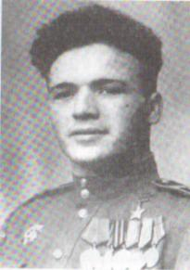
Г.Т. Зорин
Григорий Зорин выполняя боевое задание, с командой разведчиков форсировал реку Вислу, закрепился на господствующей высоте, чем оказал неоценимую помощь основной группе наших войск. За проявленное мужество и героизм Григорий Трофимович 21 февраля 1945 года получил звание Героя Советского Союза.
После войны в селе проживало более сотни вернувшихся с войны Солдат Победы.
В 1941 году впервые упоминается о работе Матурского почтового отделения и сберегательной кассы.
В 1942 году на базе лесозаготовительного участка открыт Матурский леспромхоз. Первым директором, которого был Шарапов Николай Никитович. Все лесозаготовительные работы велись вручную, вывозили лес на лошадях и по реке Матур сплавляли до города Абакана. В заготовке леса в зимний период участвовали все колхозы Таштыпского района и Аскизского района. На страницах районной газеты «Таштыпский колхозник» 1941-1945 годов были названы лучшие передовики – стахановцы леспромхоза, выполнявшие планы до 200 процентов:
Апосова Антонида, Афанасьева Вера, Банников Василий, Банников Ульян, Беляев Николай, Васильев Алексей, Горбунова Татьяна, Гударев Дмитрий, Данилов Николай, Ердекова Тоня, Занкин Иван, Зацепин Александр, Какоякова Паша, Касаткин Николай, Каширина Пелагея, Колтуненко Вера, Кривощекова Таисья, Крупкин Василий, Кудряшов Павел, Кузургашев Андрей, Кураев Василий, Кутоев Василий, Куюков Марк, Кызынгашев Артемий, Кызынгашева Матрена, Неверов Михаил, Отыргашева Аксинья, Попов Терентий, Пьянков Иван, Рехлов Михаил, Семенова Антонина, Тартыгашев Григорий, Тартыгашева Мария, Торбостаева Паша, Федоров Григорий, Федорцова Лукерья, Федоряева Лукерья, Хрулева Нина, Чебодаев Семен, Шлома Павел, Шломова Акулина, Шломова Ирина, Штыгашев Василий, Яковлева Федосья, Якушев Еремей.
В военные годы на территории сельсовета работала хлебопекарня, убойная площадка, водяная мельница. И на всех предприятиях и организациях работали женщины, старики и подростки выполняя задачу «Все - для фронта! Все для Победы!». Матурцы показывали чудеса трудового героизма, перевыполняя плановые показатели до 618%! Например, в артели «Лесохимик» (председатель И. Алтынцев), ударно работали: Шултреков Гавриил, Токмашов Алексей, Шултрекова Марфа, Якушев Василий.
Лучшие работники промысловой артели «Первый шаг второй пятилетки»: Петр Мельников, Василий Никоненко, Васса Королева, Анастасия Южакова, Наталья Шултрекова, Маруся Нагайцева.
Домохозяйки, жёны фронтовиков, имевшие малолетних детей, вышли на уборку сена и показали стахановские результаты работы, помогая фронту: Воробьева З., Захарова Ф., Юшкова А., Хрущева Н., Боярская А., Кривощекова М., Ушакова М.
Для фронта постоянно шёл сбор теплых вещей, цветного лома, продуктов, денег. Посылали все, от носков и портянок, до папирос и мыла.
Для детей из детского дома, из Смоленска прибывших в Таштыпский район, работники школы, сельсовета и колхоза «Шаг пятилетки» собрали 2 центнера огурцов и моркови, центнер брюквы, масло, мёд, яйца.
Постоянно шли компании по сбору денег на военную технику. На строительство танковой колонны «Советская Хакасия» артели «7 съезд Советов» и «Лесохимик» перечислили 810 рублей, леспромхоз – 1060 рублей.
Коллектив учителей и учащихся Матурской неполной средней школы перечислили 20 тысяч рублей на строительство самолета «Красноярский школьник»! Получив в ответ телеграмму с благодарностью от Сталина.
В военные годы работники школы своими силами делали ремонт помещения и мебели. Готовили дрова для школы (450 кубометров), сено для школьных лошадей (280 центнеров). Школа была первой по успеваемости в районе (92,5%)! Учителя тех лет: Шебалина, Швецова, Шмелева, Зайдман, Казанцева, Байкалова.²¹
Послевоенные годы
В послевоенные годы примерно, до середины пятидесятых годов многие жители Матура обеспечивали себя сами продовольствием. Кроме содержания крупнорогатого скота, свиней, овец и птиц растили рожь, просо, ячмень, коноплю, лен. Картофель и овощи выращивали в каждой семье.²²
Население сельсовета росло и в Похозяйственных книгах, стали указывать не только входящие в состав сельсовета деревни, но и более населенные места Верхнего Матура. В начале пятидесятых берет свое начало название улицы Андрагол которую, еще пишут как «Иван Андрагол» (лог, где поселился Иван).²²
В 1947 году в леспромхоз стали поступать электропилы, газогенераторные тракторы КТ-12, появилась узкоколейная железная дорога, 1954 – первые лесовозные машины. Объем лесозаготовок увеличился. Если в 1942 году было заготовлено 39,5 тыс.куб. древесины, а в 1945 году – 60 тысяч, то в 1965 году – 320 тыс. кубометров. Леспромхоз занимался добычей живицы, из которой заводы вырабатывали скипидар, канифоль и другие химические продукты. Добывалось пихтовое масло. Открыты лесозаготовительные участки в Верх-Таштыпе, Усть-Матуре, Балахташе.²³

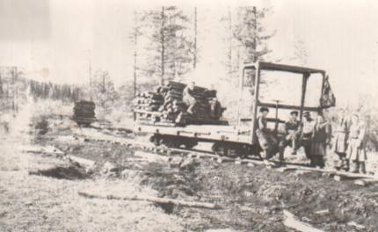
Узкоколейная железная дорога
В 1957 году трелевщику Матурского леспромхоза Шуверову Георгию Ильичу было присвоено звание Героя Социалистического Труда «За выдающиеся успехи в деле развития лесной промышленности»
Георгий Шуверов 1920 года рождения, уроженец Матура, начал свою трудовую деятельность в 15 лет разнорабочим, затем вальщиком. Самостоятельно освоил вождение трактора КТ-12, став трактористом-трелевщиком. Член всесоюзного общества рационализаторов и изобретателей.²⁴
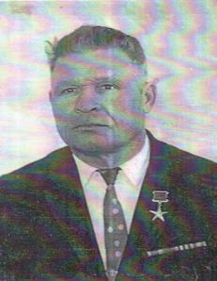
Г.И. Шуверов
В 1952 году Матурская семилетняя школа преобразована в среднюю. В связи с расширением деятельности леспромхоза количество учащихся резко увеличилось. Построен интернат, в котором проживало более ста учащихся. В средней школе обучалось более 900 человек. Занятия велись в трех зданиях в три смены. В 1965 году леспромхозом была построена новая школа. В 1959-1960 учебном году выпущено 113 учеников, из них 13 медалистов!
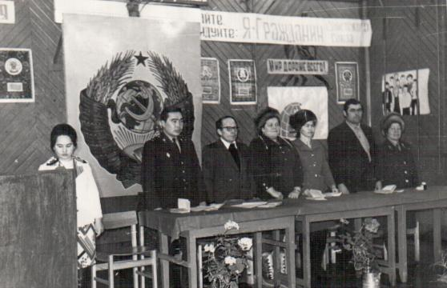
На торжественном вручении паспортов в школе

После войны в колхоз «Шаг пятилетки» стали поступать тракторы. На трактористов обучали в Таштыпской МТС. Первыми трактористами стали: Алексей Бикин, Петр Надин (Назин). Помогали им водовозчик и прицепщик. Горючее возили на лошадях из Таштыпа через Кержацкий Шепчуль и Сабын.
Поля колхоза находились по урочищам Кульчика, Кулигоса, Моральего Лога, Чалбака и Малого Чалбака, Кулявы и до Балахташа. Пахотной земли было 400 гектаров. В 1953 году Матурский колхоз объединили с Бутрахтинским и Н-Имекским. В 1957 году колхоз реорганизован в ферму №3 Абазинского совхоза. Ферма проработала до перестройки и была закрыта в 1995 году. Рабочие остались без работы, скот, сельскохозяйственный инвентарь, даже постройки вывезены. Недолгое время на полях совхоза сеял пшеницу фермер Шулбаев. Сейчас поля заросли.²⁵
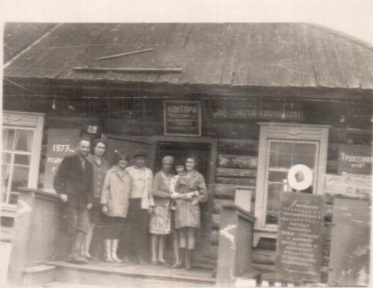
У конторы фермы № 3 Абазинского совхоза

В 1948-1949 году в Матурском ветучастке ветеринарным фельдшером работал Сидеев Еремей Иванович, 1910 года рождения.²⁶
В 1953 году встречаются данные об первом участковом. Им был Могильников Родион Фокеевич, 1914 года рождения.²⁶
Годы экономического благополучия
1965 год стал годом открытия шоссейной дороги до Таштыпа. В 1978 году Матурский сельсовет подключен к центральной электросети. В 1979 году в Матуре установлен телевизионный транслятор.
Это были годы расцвета Матурского леспромхоза:
- 1977 – досрочное выполнение пятилетнего плана коллективом ЛПХ;
- 1980 – вручение Переходящего Красного Знамени победителя Всесоюзного социалистического соревнования;
- 1981 – ЛПХ стал победителем соревнования объединения «Хакаслес»;
- 1983 – вручение переходящего Красного Знамени победителя областного соревнования.
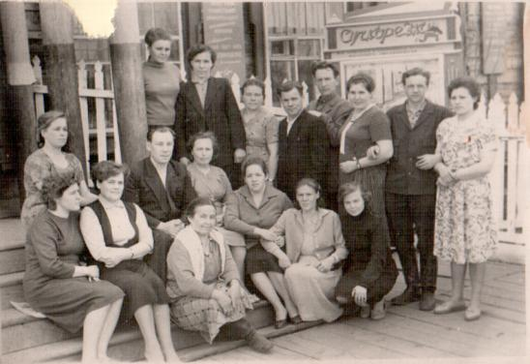
Работники Конторы Матурского леспромхоза. 70 годы

За трудовые успехи многие жители села награждены орденами и медалями:
Орден Ленина: Султреков Василий Иванович.
Орден Знак Почета: Попов Анатолий Терентьевич, Галочкин Дмитрий Алексеевич, Килин Василий Зотеевич, Кузургашев Николай Николаевич, Моторин Михаил Иванович, Шулбаев Иван Иванович, Кызынгашев Василий Кириллович, Сипкин Петр Алексеевич, Надеждин Андрей Иванович, Мясникова (Посникова) Клавдия Гурьяновна, Токчинаков Степан Иванович.
Орден Трудового Красного Знамени: Карамашев Николай Константинович, Кутергин Владимир Петрович, Кузургашев Николай Николаевич, Чебодаев Кондратий Прокопьевич.
Орден Трудовой Славы: Сагалаков Сергей Семенович, Желнаков Александр Васильевич, Себергешев Борис Артемьевич.
Орден Дружбы Народов: Кузнецов Михаил Иванович.
Медаль «За Трудовую Доблесть»: Попов Анатолий Терентьевич, Галочкин Дмитрий Александрович, Килин Василий Зотеевич.
Население Матура перевалило за 2 тысячи. Стали постоянно курсировать автобусы до Абакана. В средней школе учеников более 300. Участковая больница со стационаром на 30 коек. Построены новые магазины, детский сад. Комбинат Бытового Обслуживания (швейный цех, парикмахерская и библиотека) столовая, кондитерский цех, пекарня, бетонное овощехранилище. ²⁷
Строились целые улицы, только в 1982 году построено 10 домов, 20 семей справили новоселье, сельский совет переехал в новое здание, склад ГСМ вынесли за околицу.
Квартиры газифицированы, бытовая техника, телевизоры, мотоциклы, машины – уже не были редкостью.²⁷
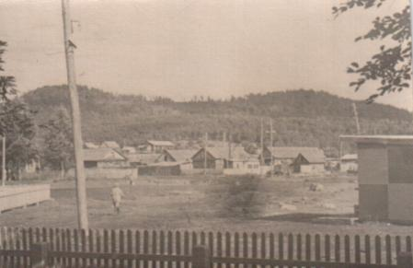
Новые дома, 80-е годы.

Годы Перестройки
Перестройка 1985 года превратила передовой леспромхоз в убыточное предприятие. Оставшись без государственных дотаций, ЛПХ перешел на хозрасчет и самофинансирование. Продавали комель на дрова, вершинник в Аскиз на переработку, изготовляли садовые домики, пихтовое масло, за 1987 год, из леспромхоза уволилось 232 человека.
В 1996 году в акционерном обществе «Матурский леспромхоз» из 800 осталось 160 человек. К концу девяностых, от Матурского леспромхоза остались долги по зарплате, густые заросли крапивы и груды ржавого металлолома.
Население Матурского сельсовета осталось чуть больше 1500 человек на Матур и Нижний Матур, в рост шли только точки по продаже алкоголя.
Появились индивидуальные предприниматели в сфере торговли. Первыми организовали свои торговые точки и зарегистрировали свою деятельность²⁸:
- Кызынгашев Виктор Михайлович - 1996 год
- Рулькова Вера Николаевна – 1997 год
- Мячина Людмила Алексеевна - 2004 год
- Яновцев Леонид Дмитриевич
Начало 21 века
В начале двухтысячных стали активизироваться предприниматели по заготовке и переработке леса: Карамышева Галина Ивановна, Илясова Ольга Валерьевна, Чебодаев Евгений Степанович, Федоскин Антон Павлович.
В 2010 году, после долгого перерыва, прошел праздник села Матур посвященный 185-летию со дня основания. Год запомнился и первым грантом на развитие проекта «Историю пишем сами» полученным Матурской сельской библиотекой от Министерства культуры Республики Хакасия.
В конце 2010 года установлена вышка сотовой связи «Мегафон».
В 2011 году начато строительство нового здания Матурской средней школы.
2011 году село Матур отмечает 150-летие Ивана Матвеевича Штыгашева, вступив на путь возвращения памяти о великом земляке.
В 2012 году община коренных малочисленных народов – шорцев «Мыстаг» получает два гранта. От министерства спорта, туризма и молодежной политики республики на реализацию проекта «Чаянар» (Творцы) и от министерства культуры Хакасии на реализацию проекта «Матур собирает друзей». Община организованна Надеждой Ефимовной Карамышевой в 2008 году.
2013 стал годом реализации проекта «Культуры шорской древний луч» для Матурского СДК (директор Позднякова Галина Владимировна). Грант получен от Министерства культуры Хакасии.
2 сентября 2013 года новоселье отметили МБОУ Матурская СОШ им. Героя Советского Союза Зорина Г.Т. и МКУК «Матурский СДК». В здание нового дома культуры переехала и сельская библиотека (филиал №23 МБУК «Таштыпской межпоселенческой библиотечной системы»).
2013 год стал годом международных побед Анжелики Федоровой (1997 года рождения), уроженки села Матур, в соревнованиях по вольной борьбе. Первый тренер Анжелики Юрий Никитович Кусургашев.
2014 году при средней школе открылась группа дошкольного образования (детский сад).
В июле 2014 года в Матуре работала экспедиция учеников и преподавателей Православной гимназии имени святителя Иннокентия Московского из Абакана. Целью экспедиции стал сбор информации о старейшем в республике Троицком храме, о женском монастыре, о судьбе людей внесших большой вклад в духовное развитие народов Хакасии.²⁹
К 70–летию Победы была закончена реконструкция Обелиска павшим землякам в годы Великой Отечественной войны. Ветхие стелы заменены на две кирпичные стены, облицованные плиткой с фамилиями павших. На стенах помещены две мемориальные доски с портретами Героя Советского Союза Зорина Г.Т. и Героя Социалистического Труда Шуверова Г.И. - участника ВОВ. Дорожка аллеи вымощена плиткой.
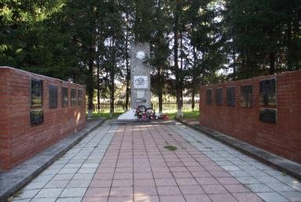
Обелиск после реконструкции

В июле 2015 года на территории села работали участники исследовательской поездки по местам жизни священномученика Амфилохия. Были найдены крест, место захоронения монахинь и, предположительно, келья святого.³⁰
В декабре 2015, в Москве, 18 летний Александр Костарев награжден медалью «Спешите делать добро» за спасение 2-х детей и пожилых хозяев из горящего дома.
2016 год был объявлен в Хакасии Годом Ивана Матвеевича Штыгашева, просветителя и миссионера Русской православной церкви. В селе прошло множество юбилейных мероприятий. На месте упокоения И.М. Штыгашева построена часовня и освящена во имя Николая Угодника.
Предпринимателями: Илясовой Ольгой Валерьевной и Федоскиным Антоном Павловичем начато строительство храма.
Шорской общиной «Мустаг» для средней школы был приобретены и переданы инструменты для работы по дереву (станок токарный, набор фрез, электрический лобзик, электрический рубанок шлифов очная машина, прибор для выжигания).
В 2017 году Шорская община «Мустаг» (председатель общины Карамышева Надежда Ефимовна) стала участником Межрегионального смотра этнокультурных центров в Красноярске.
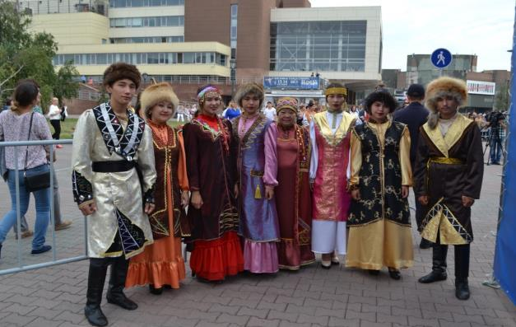
«Мустаг» на смотре общин коренных малочисленных народов в Красноярске

Индивидуальным предпринимателем Федоскиным Антоном Павловичем для общины «Талай Суг» (председатель Чебодаева Светлана Ивановна) приобретены национальные музыкальные инструменты (хомыс, чатхан,туур, ыых, тимир, хомыс, хобырах). Инструменты переданы в Матурский Дом Культуры.
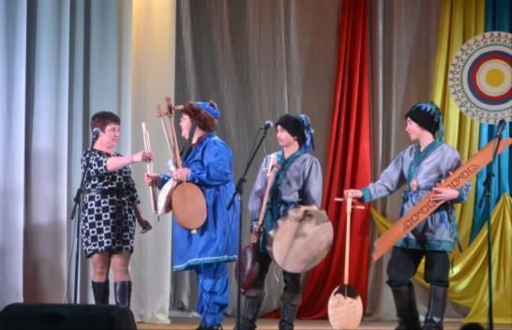
Вручение инструментов общине «Талай Суг» на сцене РДК

В 2018 году, Общинами «Мустаг» и «Талай Суг» приобретены для средней школы лыжи в количестве 30 комплектов.
Образование
Дубровина Л.Г.
Первые шаги образования села связаны с Иваном Матвеевичем Штыгашевым. Его стараниями была открыта первая школа нашего села 14 октября 1884 года, занятия велись в обычной избе. Окончив Казанскую учительскую семинарию, и вернувшись на родину, Иван Матвеевич начал строительство первой в Матуре школы. Школа была построена в 1885 году на средства таштыпского купца Д.И.Иванова. Содержалась и ремонтировалась школа за счет Алтайской Духовной миссией. Школа была одно классная и предусматривала трех или четырехгодичное обучение со строгой системой экзаменов. Преподавание велось на русском и родном шорском языке. В 1886 году обучалось 12 учащихся мужского пола и 4 женского. Первые учителя школы: 15 летний Мелихов Феоктист Гуреевич, сын офицера царской армии, Тенешев Константин Степанович, шорец, и Бурнаков Терентий Тихонович. Первые ученики школы: Тартыгашев Андрей Николаевич, Штыгашев Харитон Николаевич, Штыгашев Самсон Николаевич, Штыгашев Андрей Николаевич, Тартыгашев Леонтий Николаевич, Штыгашев Петр Тарасович, Глагольев Иван Сарапионович, Казанаков Ананий Тимофеевич, Штыгашев Петр Иванович.
В первые годы советской власти (1918-1920) обучение сократилось до 2 классов. Совсем отсутствовала мебель, школьные письменные принадлежности. В 1922 году обучение становится 4 классным, в школе работают два учителя. С 1925 года преподавание переводится на русский язык в связи с открытием лесозаготовок и массовым притоком русского населения. Заведующий школой в 1925-1926 годах был Петр Иванович Штыгашев. С 1928 года заведующим школой становится Еремеев Василий Михайлович, учителями работают: Кондрашова Мария Ермиловна и Отыргашев Гордей Иванович. Из воспоминаний Кривощекова Василия Михайловича: «В 1929 году вечерами, школа использовалась как клуб и библиотека, книги выдавала школьница Штыгашева. Отметки были «хорошо» и «очень хорошо». В 1933 году ввели отметку «отлично»
В 1936 году построена типовая начальная школа на 160 мест с учительской, пионерской комнатой и физкультурным залом. Директором с 1936 по 1937 год была Шмелева Канна Александровна. На базе этой школы была открыта семилетняя школа. Первый выпуск семилетки был при директоре Бармине Константине Павловиче в 1939 году. В школе была хорошо поставлена внеклассная работа, работали кружки: хоровой, драматический, балетный. Выпускники первого семилетнего выпуска остались работать учителями: Сергеева Ольга, Казанцева Анастасия, Казанцева Фаина, Завозин Леонид.
В трудные военные годы занятия проводились без электричества, коллектив учителей и учеников сами обеспечивали школу дровами, ремонтировали здание и мебель. Не хватало чернил, писали на старых газетах. Ученики и учителя были активными участниками сбора денежных средств на строительство военной техники танков и самолетов. Коллектив учителей и учащихся Матурской неполной средней школы на строительство самолета «Красноярский школьник» перечислили 20 тысяч рублей! Получив в ответ телеграмму с благодарностью от И.В. Сталина.
В 1952 году семилетняя школа была преобразована в среднюю. Матурский леспромхоз построил еще три классные комнаты. Строительство начали летом, а глубокой осенью строительство было закончено. Активно работали на стройке и учителя и ученики: засыпали завалинки, конопатили стены, засыпали потолки, замазывали и белили стены. Вначале было открыто только 9 классов. Всего обучалось 296 ребят. Начало было трудным: кабинеты бедны. Но школа заняла 2 место в районе, по итогам соревнования. Коллектив учителей – 20 человек. В школу приехал работать Мартьянов Игорь Тимофеевич, учитель химии, Горбунова И.А., математик, Сухобрусова З.В. Директор школы – Панков А.Ф.
В новом 1953-1954 учебном году условия обучения улучшились, в связи с качественным текущим ремонтом. Открылся 10 класс. Леспромхозом, школе было передано, здание конторы на 60 мест.
В 1958 - 1959 годах в школе обучалось 319 учащихся. В связи с принятием закона «Об укреплении связи школы с жизнью» выросла роль трудового обучения. В конце учебного года была организована непрерывная практика для 8-9 классов, 5-7 классов. Распределенные по бригадам ребята трудились в крольчатнике, огороде, цветнике, пришкольном участке.
В 1959- 1960 годах в школе 368 учащихся. Первые и пятые классы переходят на новые программы. Вводится самообслуживание. Учителя читают лекции для населения, ставят концертные программы. По итогам районного конкурса школа заняла 2 место по художественной самодеятельности и 1 место по техническому творчеству.
В 1960-1961 году в школе обучались 421 учеников, 17 класс - комплектов. Впервые был открыт хакасский класс.
В 1961-1962 учебном году – 508 учащихся, 20 класс – комплектов.
1962 -1963 год в школе обучались 591 человек в 23 класс - комплектах. Директор школы – Шулбаев К.А., завуч Мартьянов Игорь Тимофеевич.
В 1963 – 1964 году школа переходит на 11 – летнее обучение. В 9 классах введено производственное обучение. Девушки получали профессию токаря, юноши – тракториста.
1964 – 1965 год – количество класс - комплектов возросло до 27, обучалось в них – 693 ученика. 25 ноября 1965 года школа отметила свой 80 летний юбилей.
Занятия нового учебного года 1965- 1966, начались 14 сентября в новом здании школы. Выпуск этого учебного года был самым большим – 5 выпускных классов, 76 выпускников. 8 учащихся стали медалистами.
В 1970 - 1974 годах в школу прибыли новые учителя: Полосина В., - физик, Кузнецова Л.Г.(Дубровина) – математик, Озеркович В.Я.(Тушева) – физик, Идимешева Л.Е. – русский язык, Зинина Н. – биолог, Байкалова Н.П.(Мельникова)- биолог, Якина Л.Г.- иностранный язык, Чебочакова П.Е, - русский язык, Пидюрова Н.К. – родной язык. Молодой учительский коллектив - школа жила бурной жизнью: походы, поездки по стране. Ленинград – (классный руководитель Дубровина Л.Г), Псков (классный руководитель Чугунекова В.Т.), Красноярск и Дивногорск (классный руководитель Сипкина К.А.), Саяно - Шушенская ГЭС – все классы. По итогам соц. соревнования 11 ребят были награждены бесплатными путевками в лагеря «Артек» и «Орленок».
С 1970 по 1982 год директорами работали: Семенова Л.В., Мартьянов И.Т., Никоненко Б.А., Нефедов А.К., Чебочакова П.Г. Завучи: Сипкина К.А., Дубровина Л.Г., Новикова Л.Д., Чебочакова П.Г.
С 1983 по 1987 директор школы Дубровина Л.Г., завучи – Якина Л.Е, Петрова Н.П.
В 1988 году директор школы - Пидюрова Н.К.
С 1883 – по1990 годы учителя получили профессиональные награды «Отличник народного просвещения»:
- Крупкина А.Ф
- Сипкина К.А.
- Дубровина Л.Г.
- Петрова Н.П.

1996 – 2000 годы самые трудные годы в жизни школы. Отсутствие финансирования, заработную плату деньгами не получали, по взаимозачетам получали продуктами, посудой, и т.д.
С 1995 по 2009 год директором школы работала Дубровина Л.Г. В 1998 году Дубровиной Лидии Григорьевне присвоено звание Заслуженный учитель Республики Хакасия.
В эти годы звание «Почетный работник профессионального образования» получили:
- Мезина В.А.
- Тушева В.Я.
- Якина Л.Е.
Почетной грамотой министерства образования Российской Федерации награждены:
- Пидюрова Н.К.
- Чебодаева О.И.
- Кызынгашева Е.Н.
- Самойлова О.С.
- Мезина Е.Н.
- Блюм Н.Д.
В 2000 году открыт школьный музей.
С 2008 по 2016 год директор школы Мезина В.А.
2013 год занятия начались в новом, двух этажном здании новой школы, школе было присвоено имя Героя Советского Союза Зорина Григория Трофимовича.
В 2018 году звание «Почетный работник профессионально образования» было присвоено Блюм Н.Д., директором школы стала Иванова О.А.
2019 году открыта вторая комната – экспозиция музея – «Русская изба»³¹
Здравоохранение села
Мохов Ю.Г.
Первые сохранившиеся сведения о создании ФАПа в Матуре относятся к 1930 году. Фельдшером с 1930 года, военные годы и послевоенные годы работал Ефим Алексеевич Рассказов.
В 1953 году начато строительство участковой больницы.
В 1957 году главным врачом больницы работала Вятлова Зинаида Никифоровна. Акушеркой была Толстова (Казанцева) Полина Евстафьевна. Уроженка Матура, закончившая Абаканскую фельдшерско-акушерскую школу в 1948 году. Вела патронаж беременных, и детей, прием больных. Умела вправлять вывихи, слаживать закрытые и открытые переломы, могла удалить больной зуб. Мастерски готовила составы из трав, часто к ней за помощью приезжали женщины из Абакана и Красноярска. Часто подменяла отсутствующего в районе судмедэксперта.
Проработала в Матуре до 1971 года, уехав в Минусинский район по причине перевода мужа в село Большая Иня.³²
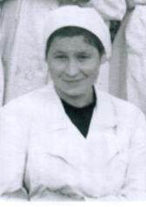
Толстова П.Е.
Медсестрами в пятидесятые годы работали: Кокаева Екатерина Петровна, Занкина Раиса Максимовна, Беляева Галина Павловна, Изовских Валентина Леонидовна.
Санитарки: Голова Валентина Александровна, Федоскина Таисия Савельевна, Чуракова Валентина, Попова Екатерина.
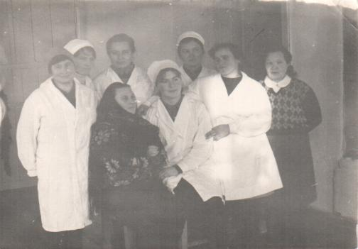
Коллектив больницы в старом здании 60- годы

На базе участковой больницы проводили операции хирурги из Таштыпа: Борщевский и Майнагашев.¹⁵
В 1971 году главным врачом стал Топоев Семен Андреевич.
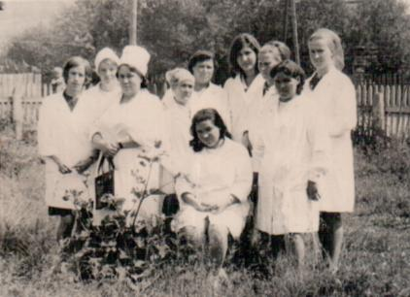
Коллектив больницы, 70-годы
В 1979 году главным врачом становится Нагайцев Михаил Григорьевич. 1952 года рождения, закончивший Красноярский медицинский институт (педиатрия), проработал в Матуре до 1989 года. С 2009 года «Заслуженный врач Республики Хакасия»
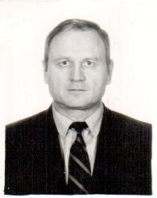
Нагайцев Михаил Григорьевич
Главным врачом далее работал Топоев Александр Константинович, затем фельдшер Беляева Галина Павловна, главный врач Чертыков Антон Иванович, Фельдшер Губа Людмила Александровна, фельдшер Московаткин Виталий Викторович, терапевт Почеряева Ксения Владимировна. С 1915 года терапевт Кыргыз Оржаан Шохтар-ооловна.
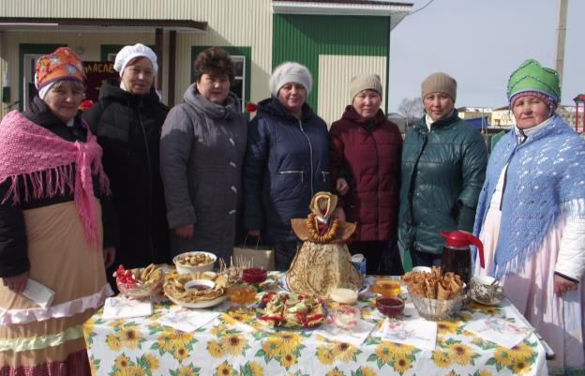
Коллектив больницы на Масленице 2019 год

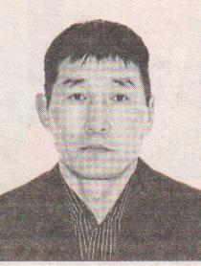
зав. больницей Мохов Юрий Георгиевич.

Председатели и главы Матурского сельского совета

1924 год - Башкирцев
1942 год - Иванов М.
1947 год - Бикина Александра Алексеевна
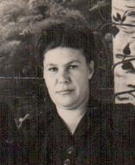

Бикина А.А.

1948 год - Каргаполов И.В.
1950 - 1952 год- Козлова Клавдия Никифоровна
1954 год - Антонов Я.
1955-1963 года - Голунцов И.Е.
1970 год - Иванов Анатолий Макарович
1971-1982 год - Горбунова Анастасия Михайловна
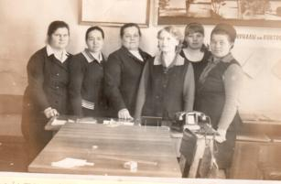

Горбунова А.М.(третья слева)
1983-1984 год - Завалин Владимир Фёдорович
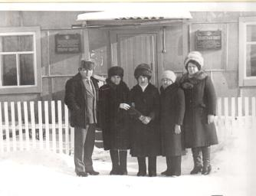
1985-1987 год - Кызынгашев Николай Прокопьевич

Кызынгашев Н.П.
Кызынгашев Н.П.
1987-1990 год -Лебедев Анатолий Сергеевич
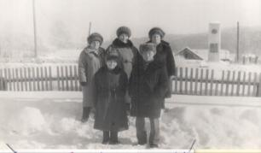
1990-1994 год - Тиспиреков Виктор Алексеевич

Тиспиреков В.А.
1995-2010 год - Чебодаев Семён Прокопьевич
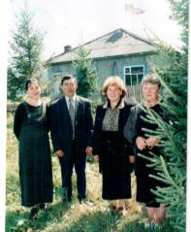

Чебодаев С.П.

2010 - 2015 год - Лебедев Анатолий Сергеевич
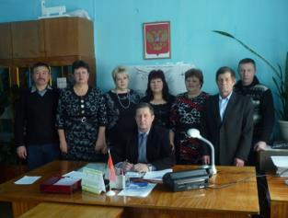

Лебедев А.С.
2015 – 2017 год - Чебодаев Семен Прокопьевич
с 2017 года и по настоящее время – Кызынгашев Виктор Михайлович
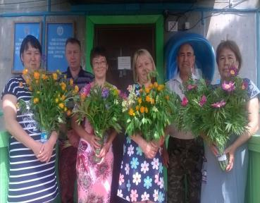
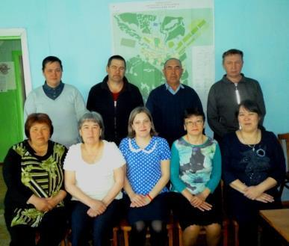
Работники изб-читален и библиотек
По архивным данным, «Работа политпросвета», в 1928 году в Матуре работала изба - читальня.
С 1931 года в приказах « Таштыпского РАЙНО» стали фиксироваться передвижения работников:
1931 год – Фролова
1932 год – Майтаков Афанасий, Миягашев Егор
1936 год – Акулов В.
1937 год – Горянкова
1939 год – Вершинина Антонина Алексеевна
1941 год – Путышева А.С.
1944 год – Байкалова Ольга Федоровна
1945 год – Зорина Т.Г., зав. избой читальней
1948 год – Секунова Ульяна Ивановна(1922 г.р), зав. библиотекой
1949-1950 год – Бабакова Анна Архиповна(1906 г.р., зав библиотекой)
1950- 1951 год – Моношкин Федор Александрович (1922 г.р., зав. библиотекой)
1953 год – Красноборова Фаина Александровна
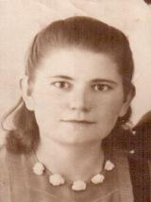
Красноборова Ф.А.
1956 год – Нахай Л.Я.
1964 год – Оранская Валентина Васильевна (библиотека находится в конторе Матурского ЛПХ)
1965 год – Беляева Любовь (библиотека в клубе, пункты выдачи В-Таштып, В - Сея)
1970 год – Бобровская Любовь Васильевна
1974 год – Шевкунова Римма Николаевна
1977 год – Исаченко Людмила Николаевна (библиотека в новом здании – Комбината Бытового Обслуживания, пункт выдачи Ода)
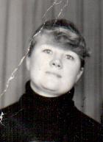

Исаченко Л.Н.

1984 год – Захарова Любовь Сидоровна, с 1985 – 2 ставка, – Миягашева Светлана Константиновна
1986 год – Кузургашева Марина Николаевна
С 1987 года – Иванова Евгения Александровна

Матурские пейзажи в живописи

1873. В.И. Суриков:

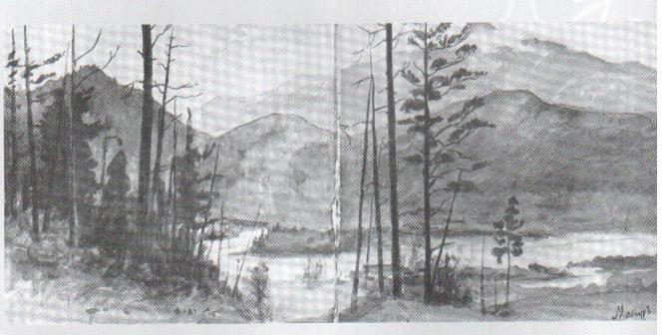
Матур. Панорама реки

2014 год. Мастера Студии военных художников
им. М.Б. Грекова:
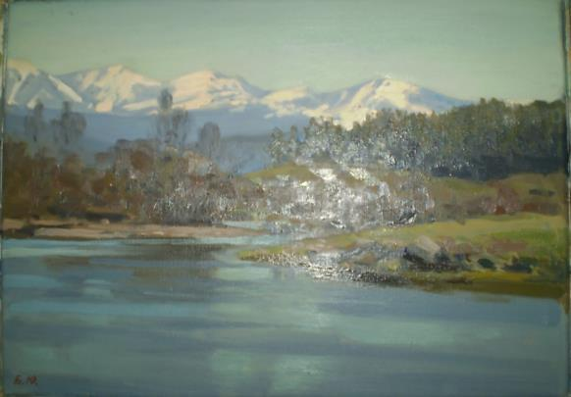
Бирюков Ю.А. Западные Саяны. Река Матур

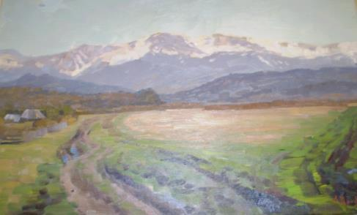
Дроздов А.Ю. Нижний Матур

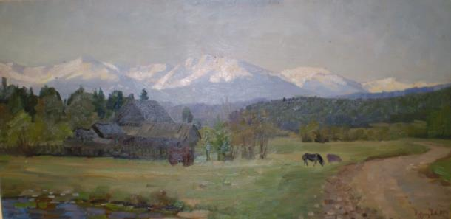
Дроздов А.Ю. Нижний Матур

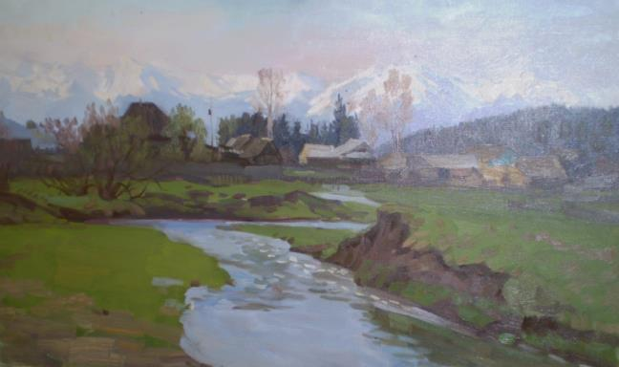
Дроздов А.Ю. Матур. Вид на западные Саяны

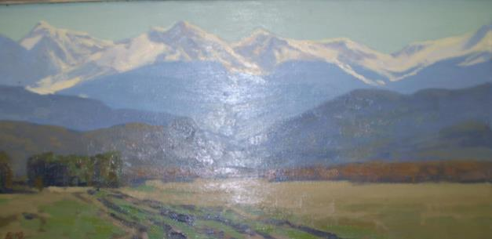
Бирюков Ю.А. Западные Саяны. д. Нижний Матур

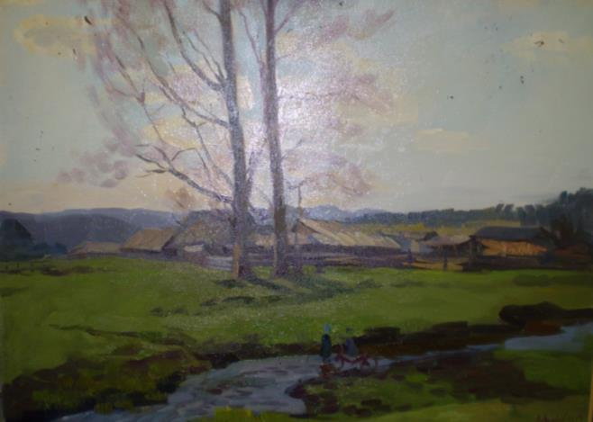
Дроздов А.Ю. с. Матур. Река Кульчек

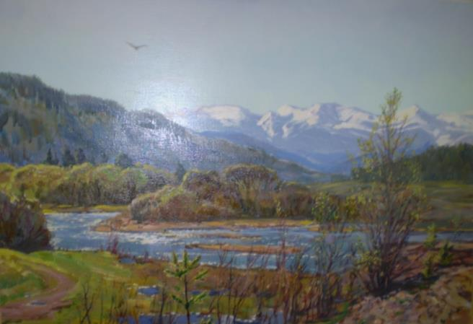
Ананьев А.М. Весна в Саянах

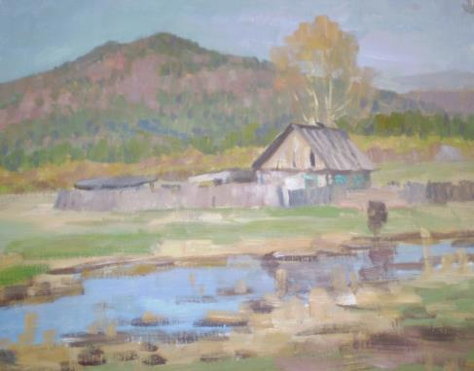
Дроздов А.Ю. Нижний Матур

2019. Художник – педагог Анатолий Кузьмин, Абакан
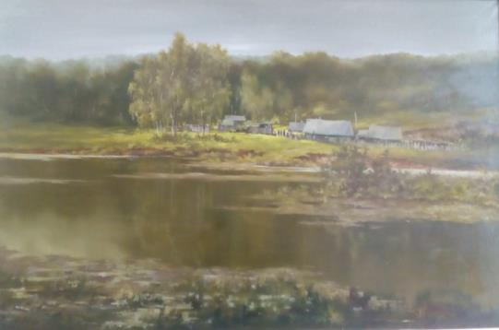
Матур. Вечереет

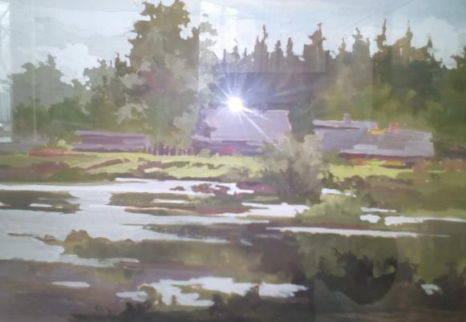
Матур. Домики
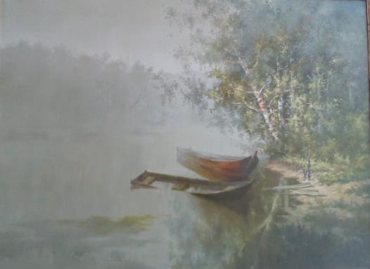
Матур. Утро

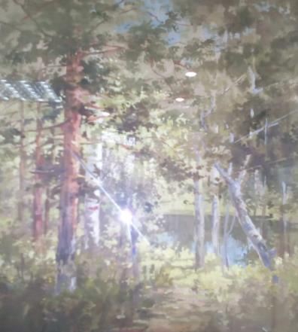
Матур. Полдень

Мармылаева О.Ю.
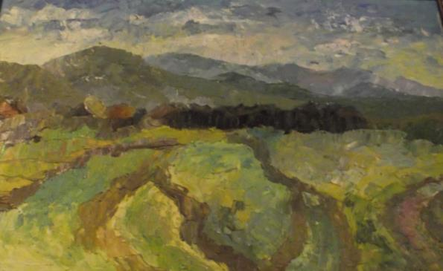
Матур. 2016

Сусина Г.А.

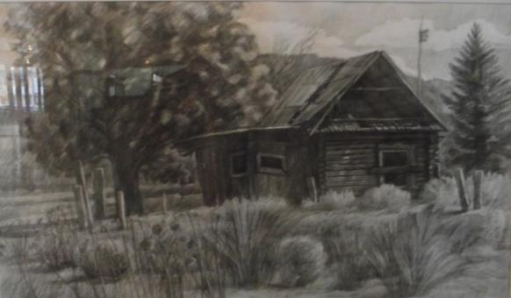
Забытый дом на краю деревни Матур. 2017

Источники и список используемой литературы:
- Бутанаев В.Я. Топонимический словарь Хакасско-Минусинского края. Абакан, 1995
- Бутанаев В.Я., Абдыкалыков А. Материалы по истории Хакасии 17-начало 18 века. Абакан,1995
- Штыгашев И.М. Записки сына Том-Алтая. Горно-Алтайск,2011
- Бутанаев В.Я. Социально-экономическая история хакасского аала. Абакан,1987
- Хакасия, 13 января 1998
- Данькина Н.А. Интеллигенция Хакасии в конце 19 – 30 годы 20 века. Абакан, 2004
- Список населенных мест Томской губернии за 1911 год. Томск, 1911
- Крейдун Ю.А., протоиерей. Храмы, станы и монастыри Алтайской духовной миссии. Барнаул, 2013
- Сотрудники отделений и станов Алтайской духовной миссии. Сайт протоиерея Георгия Крейдуна
- Под знаменем Ленина, 25 июля 1998
- Сборник материалов межрегиональной научно-практической конференции «7 Кызласовские чтения». Москва, 2018
- Народы и культуры Саяно – Алтая и сопредельных территорий. Абакан, 2016
- Таштыпский колхозник,1938
- Житие Священномученика Амфилохия Скворцова. Материалы интернет.
- Воспоминания старожила Федоскиной Таисии Савельевны, 1929 г.р.
- Сборник материалов межрегиональной научно-практической конференции «7 Кызласовские чтения». Москва, 2018
- Под знаменем Ленина, 25 июля 1998
- Таштыпский колхозник, 1938
- Карлов С.В. Массовые репрессии в 1930гг. (По материалам Хакасии). Абакан,2011
- Книга памяти жертв политических репрессий Республики Хакасия в трех томах. Абакан,1999, 2000, 2006
- Таштыпский колхозник 1941-1945
- По хозяйственные книги Матурского сельсовета (1948-1951)
- Под знаменем Ленина, 25 июля 1998
- Шуверов Г.И. 12 лет на трелевочном тракторе. Абакан, 1961
- Под знаменем Ленина, 25 июля 1998
- Похозяйственная книга Матурского сельсовета (1948-1951)
- Под знаменем Ленина, 2 марта 1984
- Информация специалиста Матурского сельсовета Шултрековой Т.Г.
- Хакасия, 5 сентября 2014
- Хакасия,22 сентября 2015
- Летопись Матурской средней школы
- Воспоминания старожила Нагайцева Владимира Григорьевича

Содержание:

Страницы истории …………………………………………………………….. 2 - 21
Образование. Дубровина Л.Г. ………………………………………………….21 - 25
Здравоохранение. Мохов Ю.Г. ………………………………………………....25 - 28
Председатели и главы Матурского сельского совета ……………………….28 - 31
Работники изб-читален и библиотек …………………………………………31 - 32
Матурские пейзажи в живописи ……………………………………………...33 - 40
Источники и список используемой литературы …………………………………41

